Avance Hito 2- Stephanie Salazar

|  |  |  |  |  |
| --- | --- | --- | --- | --- |
| Tarea | Nombre | Inicio | Término | Avance |
| A3.1 | Crear base de datos con los campos que se quieren guardar | nov 12, 2018 | nov 17, 2018 | 100% |
| A3.2 | Crear interfaz para obtener y desplegar los datos de manera amigable | nov 12, 2018 | dic 3, 2018 | 70% |
| T3.2.1 | Creación de campos para datos de interés | nov 12, 2018 | nov 13, 2018 | 100% |
| T3.2.2 | Mostrar en la interfaz lo que ve la cámara | nov 13, 2018 | nov 14, 2018 | 95% |
| T3.2.7 | Mostrar el patrón obtenido de la base de datos | dic 1, 2018r | dic 3, 2018 | 0% |

La base de datos se encuentra creada, se ha utilizado mysql para la creación de esta donde la base de datos se llama pdi y su única tabla es data. Se encuentra dentro de la carpeta de avance una copia de esta (*bd.sql*), esta copia sólo posee la tabla creada.

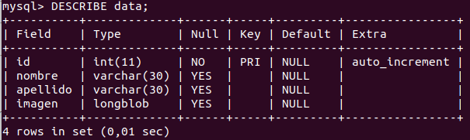

Figura 1: Tabla base de datos.

*Usuario: root; Contraseña: Mysql2018*

En cuanto a la interfaz creación de la interfaz, esta se encuentra terminada. Falta agregarle funcionalidades, las cuales están planificadas en otras tareas. Ya es posible ver por medio de la interfaz lo que se obtiene por medio de la cámara, sin embargo, falta que aparezca la cámara infrarroja y no la del computador, esto depende de la actividad A.1 debido a que por el momento no se está trabajando con cámara propia.

Es posible encontrar la interfaz dentro de esta carpeta con el nombre *Interfaz.zip,* a continuación se presenta la interfaz:

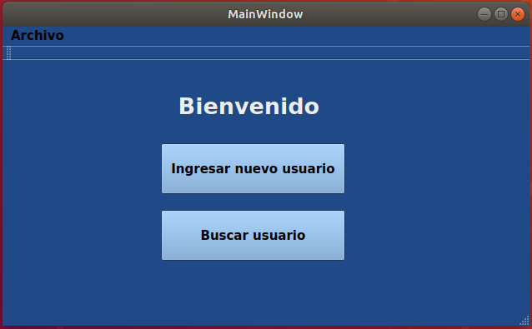

Figura 2: Inicio interfaz

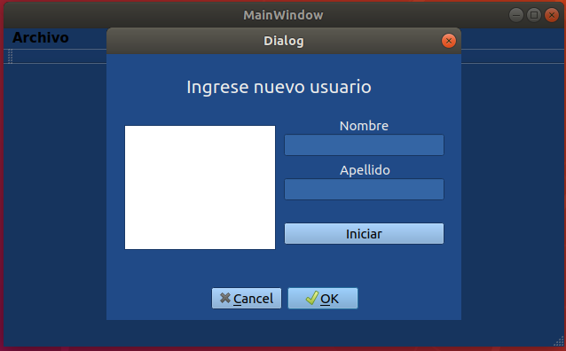

Figura 3: Ingresar nuevo usuario

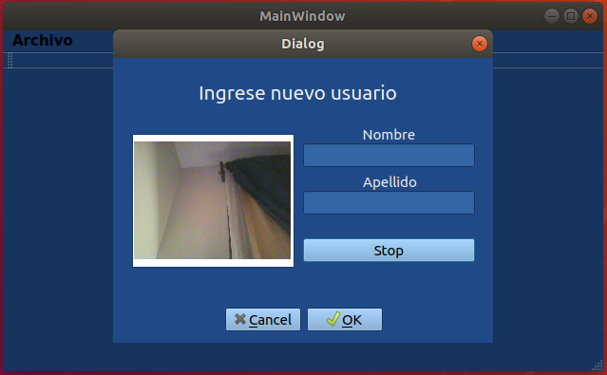

Figura 4: Ingresar nuevo usuario - Iniciar cámara

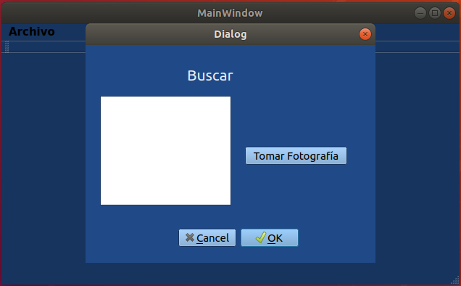

Figura 5: Buscar usuario

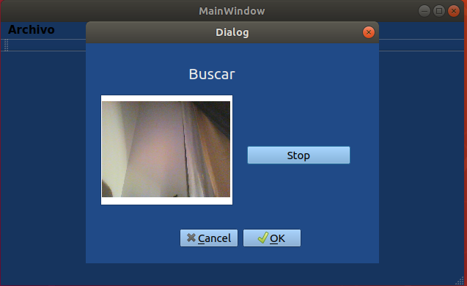

Figura 6: Buscar usuario - iniciar cámara

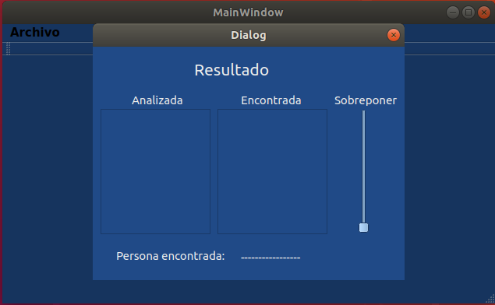

Figura 7: Usuario encontrado

Cabe destacar que aún falta agregar un mensaje cuando el usuario no se encuentra.